Вход 1 – старший разряд числа A

Вход 2 – старший разряд числа B

Вход 3 – младший разряд числа A

Вход 4 – младший разряд числа B

Для случая ${A= a}_{1}a_{2}$ и ${B= b}_{1}b_{2}$ получаем:

$$β=\left(a_{1}≡b_{1}\right)\left(a_{2}≡b_{2}\right)=(a_{1}b_{1}+{\overline{a}}_{1}{\overline{b}}_{1})(a_{2}b_{2}+{\overline{a}}_{2}{\overline{b}}_{2})$$

Общая формула для i-того разряда:

$$β_{i}=(a_{i}b_{i}+{\overline{a}}_{i}{\overline{b}}_{i})β_{i+1}$$

$β$– выход схемы (логический элемент под номером 11)

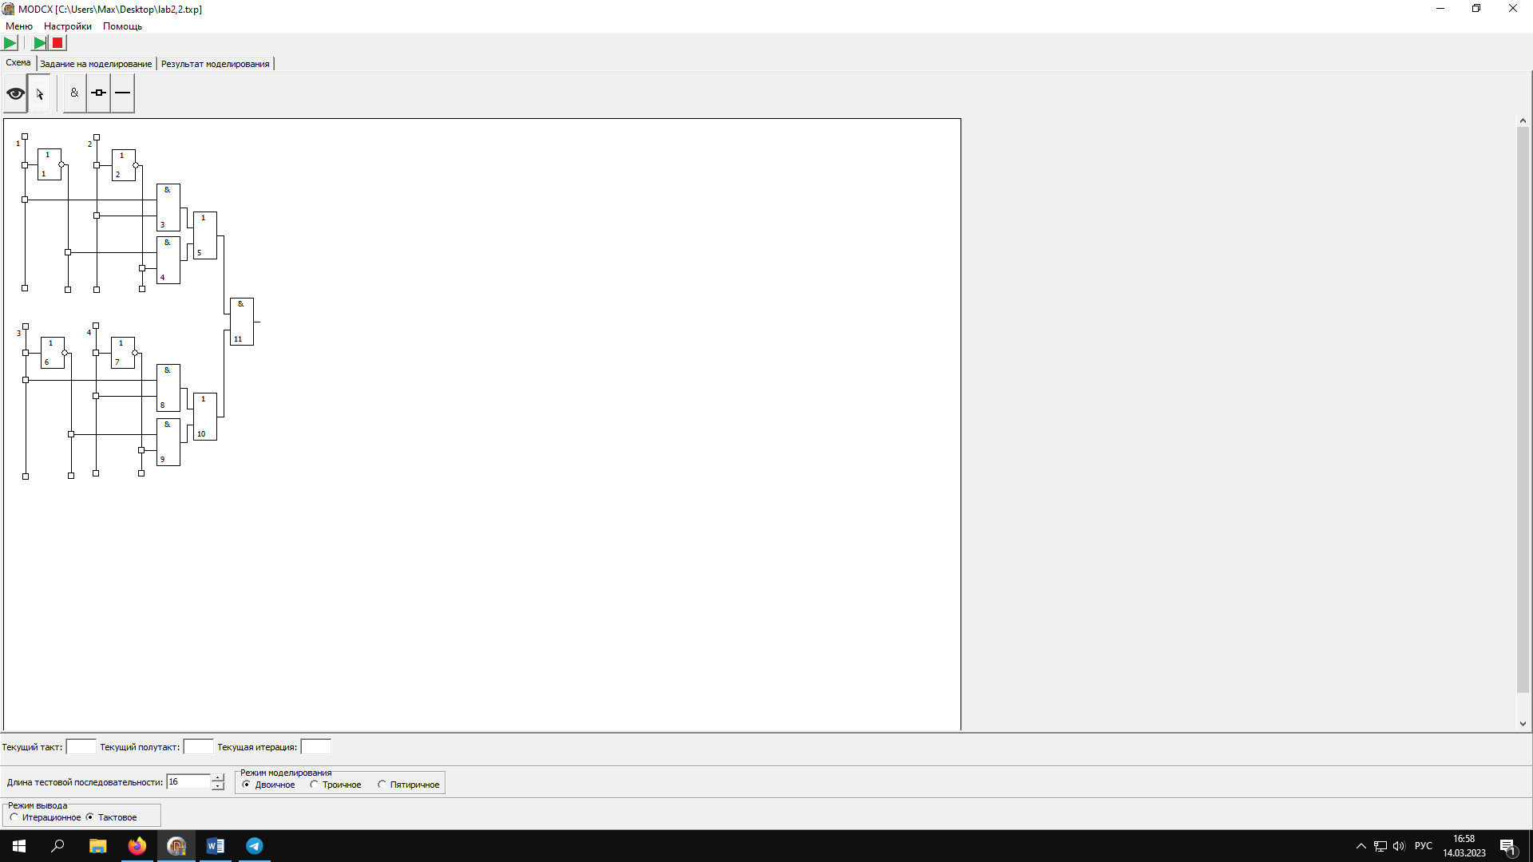

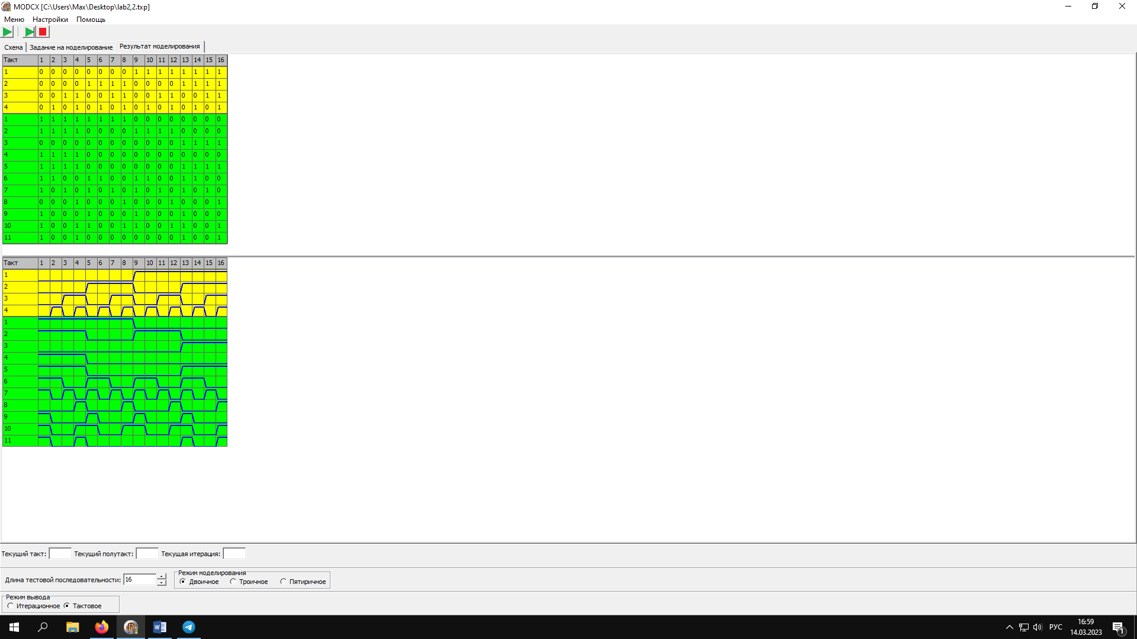

По результатам моделирования видим, что схема была синтезирована верно, так как при попарно одинаковых значениях на входах 1, 2 и 3, 4 (равенстве соответствующих разрядов) на выходе получаем 1, при остальных входных комбинациях – 0.